# TRƯỜNG CAO ĐẲNG FPT POLYTECHNIC

**---🙠**🕮**🙢---**



**DỰ ÁN MẪU**

**(Ngành: Lập Trình Web)**

**WEBSITE BÁN ĐỒ UỐNG PL**

|  |  |
| --- | --- |
| **Giảng viên hướng dẫn:** | Đỗ Thị Tuyết Mai |
| **Sinh viên thực hiện:** | Nguyễn Đức Quân –PH51116 |

***Hà Nội – 2024***

**NHẬN XÉT CỦA GIẢNG VIÊN**

……………………………………………………………………………………………………………………………………………………………………………………………………………………………………………………………………………………………………………………………………………………………………………………………………………………………………………………………………………………………………………………………………………………………………………………………………………………………………………………………………………………………………………………………………………………………………………………………………………………………………………………………………………………………………………………………………………………………………………………………………………………………………………………………………………………………………………………………………………………………………………………………………………………………………………………………………………………………………………………………………………………………………………………………………………………………………………………………………………………………………………………………………………………………………………………………………………………………………………………………………………………………………………………………………………………………………………………………………………………………………………………………………………………………………………………………………………………………………………………………………………………………………………………………………………………

Giáo viên hướng dẫn ký, ghi rõ họ tên

**NHẬN XÉT CỦA HỘI ĐỒNG PHẢN BIỆN**

……………………………………………………………………………………………………………………………………………………………………………………………………………………………………………………………………………………………………………………………………………………………………………………………………………………………………………………………………………………………………………………………………………………………………………………………………………………………………………………………………………………………………………………………………………………………………………………………………………………………………………………………………………………………………………………………………………………………………………………………………………………………………………………………………………………………………………………………………………………………………………………………………………………………………………………………………………………………………………………………………………………………………………………………………………………………………………………………………………………………………………………………………………………………………………………………………………………………………………………………………………………………………………………………………………………………………………………………………………………………………………………………………………………………………………………………………………………………………………………………………………………………………………………………………………………

HĐ phản biện ký, ghi rõ họ tên

**MỤC LỤC**

**(Mục lục tự động)**

TRƯỜNG CAO ĐẲNG FPT POLYTECHNIC 0

GIẢI THÍCH THUẬT NGỮ 6

PHẦN 1. GIỚI THIỆU CHUNG 7

1. 1 Giới thiệu đề tài 7

1.1.1 Lý do chọn đề tài 7

1.1.2 Mục đích làm đề tài 7

1.1.3. Hệ thống tương tự 7

1.1.4 Đối tượng sử dụng hệ thống 8

1.2 Thành viên tham gia dự án 9

1.3 Các công cụ và công nghệ sử dụng 9

1.3.1 Các công cụ 9

1.3.2 Các công nghệ 9

PHẦN 2. KHẢO SÁT HỆ THỐNG 10

2.1 Danh sách tác nhân (actor) 10

2.2 Danh sách các use case 10

2.3 Mô hình hệ thống tổng quát (Use case model) 11

2.4 Đặc tả Use case 10

2.4.1 Use case Đăng nhập 11

2.4.2 Use case: Bình Luận 12

2.5 Ma trận phân quyền chức năng 12

PHẦN 3. PHÂN TÍCH HỆ THỐNG 13

3.1 Biểu đồ hoạt động chức năng đăng nhập 13

PHẦN 4. THIẾT KẾ HỆ THỐNG 14

4.1 Thiết kế kiến trúc hệ thống 14

4.2. Thiết kế giao diện front end 14

4.2.1 Giao diện người dùng 14

4.2.1 Thiết kế giao diện backend 14

PHẦN 5. XÂY DỰNG CƠ SỞ DỮ LIỆU 15

5.1 Cơ sở dữ liệu 15

5.2 Chi tiết các bảng 15

5.2.1 Bảng category 15

CHƯƠNG 6: KIỂM THỬ - TRIỂN KHAI HỆ THỐNG 16

6.1 Kiểm thử 16

6.2 Triển khai hệ thống 16

6.2.1 Yêu cầu phần cứng – phần mềm 16

6.2.2 Hướng dẫn cài đặt 16

PHẦN 7. KẾT LUẬN 16

7.1 Thời gian phát triển dự án 16

7.2 Mức độ hoàn thành dự án 16

7.3 Những khó khăn rủi ro gặp phải và cách giải quyết 16

7.4 Những bài học rút ra sau khi làm dự án 16

7.5 Kế hoạch phát triển trong tương lai 16

**LỜI MỞ ĐẦU**

Trong bối cảnh phát triển mạnh mẽ của công nghệ thông tin và internet, việc kinh doanh trực tuyến đã trở thành xu hướng phổ biến và mang lại nhiều lợi ích cho cả người tiêu dùng và doanh nghiệp. Trong đó, ngành công nghiệp đồ uống cũng không ngoại lệ, với nhu cầu ngày càng tăng của người tiêu dùng về việc mua sắm trực tuyến, các doanh nghiệp đồ uống đang nỗ lực chuyển đổi mô hình kinh doanh truyền thống sang mô hình thương mại điện tử.

Đề tài "Xây dựng website bán đồ uống" được chọn để nghiên cứu và phát triển nhằm đáp ứng nhu cầu thực tiễn này. Mục tiêu của dự án là xây dựng một nền tảng trực tuyến tiện lợi và hiệu quả, cho phép khách hàng dễ dàng tìm kiếm, đặt mua các loại đồ uống yêu thích và thanh toán trực tuyến một cách an toàn. Đồng thời, dự án cũng nhằm tối ưu hóa quy trình quản lý bán hàng và cải thiện trải nghiệm người dùng.

Báo cáo này sẽ trình bày chi tiết quá trình nghiên cứu, phát triển và triển khai dự án website bán đồ uống. Bắt đầu từ việc lựa chọn đề tài, xác định mục tiêu, phân tích thị trường, cho đến việc áp dụng các công nghệ hiện đại và công cụ phát triển phù hợp. Em hy vọng rằng, qua báo cáo này, sẽ mang lại cái nhìn tổng quan và cụ thể về quy trình xây dựng một hệ thống thương mại điện tử, cũng như những lợi ích và thách thức mà dự án mang lại.

Em xin chân thành cảm ơn sự hướng dẫn và hỗ trợ của các giảng viên, bạn bè trong suốt quá trình thực hiện dự án này.

Xin trân trọng cảm ơn!

**GIẢI THÍCH THUẬT NGỮ**

|  |  |  |
| --- | --- | --- |
| STT | Thuật ngữ | Giải thích |
| 1 | Front-end | Phần front-end của một trang web là phần tương tác với người dùng, là một sự kết hợp của HTML, CSS, và JavaScript được điều khiển bởi trình duyệt máy tính của bạn. |
| 2 | Back-end | Bao gồm quá trình xử lý các dữ liệu request ở phía server và quá trình nhào nặn trên trình ứng dụng server (application) để tạo ra gói trả lời response gửi trả về cho client. Cụ thể là cần truy xuất phần thông tin nào từ database. |
| 3 | Validate form | Dữ liệu trong đó phải theo đúng chuẩn mà ứng dụng của bạn có thể xử lý. |
| 4 | HTML | HTML, viết tắt của HyperText Markup Language (Ngôn ngữ Đánh dấu Siêu văn bản), là ngôn ngữ tiêu chuẩn được sử dụng để tạo trang web. Nó cấu trúc nội dung trên web bằng cách sử dụng hệ thống thẻ và thuộc tính. |
| 5 | CSS | CSS, viết tắt của Cascading Style Sheets (Tập tin Định kiểu Xếp tầng), là ngôn ngữ được sử dụng để mô tả giao diện và cách trình bày của một tài liệu viết bằng HTML. CSS giúp bạn kiểm soát cách các yếu tố HTML được hiển thị trên màn hình, trên giấy, hoặc trên các phương tiện khác. |
| 6 | pHp | PHP, viết tắt của "Hypertext Preprocessor," là một ngôn ngữ kịch bản phía máy chủ (server-side scripting language) được thiết kế để phát triển web. PHP được nhúng trực tiếp vào mã HTML, giúp tạo ra các trang web động và tương tác. Dưới đây là một giới thiệu cơ bản về PHP. |
| 7 | DATABASE | Cơ sở dữ liệu (database) là hệ thống tổ chức và lưu trữ dữ liệu có cấu trúc, giúp cho việc truy cập, quản lý và cập nhật dữ liệu trở nên hiệu quả hơn. PHP thường được sử dụng để tương tác với các cơ sở dữ liệu để tạo ra các ứng dụng web động. |

**PHẦN 1. GIỚI THIỆU CHUNG**

**1. 1 Giới thiệu đề tài**

**1.1.1 Lý do chọn đề tài**

• **Xu hướng thị trường**: Ngành công nghiệp đồ uống đang phát triển mạnh mẽ, đặc biệt là trong lĩnh vực bán lẻ trực tuyến.

• **Nhu cầu tiêu dùng**: Người tiêu dùng ngày càng có xu hướng mua sắm trực tuyến và đặt hàng các sản phẩm tiện lợi như đồ uống.

• **Tiềm năng kinh doanh**: Việc phát triển một website bán đồ uống có thể mang lại tiềm năng kinh doanh lớn, bao gồm thu hút khách hàng mới và mở rộng thị trường tiêu thụ

Khảo sát google form-> đưa ra sơ đồ thống kê

Ví dụ:

*Hinh 1.1 Biểu đồ thống kê…*

**1.1.2 Mục đích làm đề tài**

• **Áp dụng kiến thức học tập**: Sử dụng kiến thức học được để phát triển một dự án thực tế.

• **Nghiên cứu quy trình phát triển website**: Hiểu rõ hơn về quy trình phát triển và triển khai dự án thương mại điện tử.

• **Phát triển kỹ năng và kinh nghiệm**: Phát triển kỹ năng lập trình, quản lý dự án và tạo ra giá trị kinh doanh từ dự án.

**1.1.3. Hệ thống tương tự**

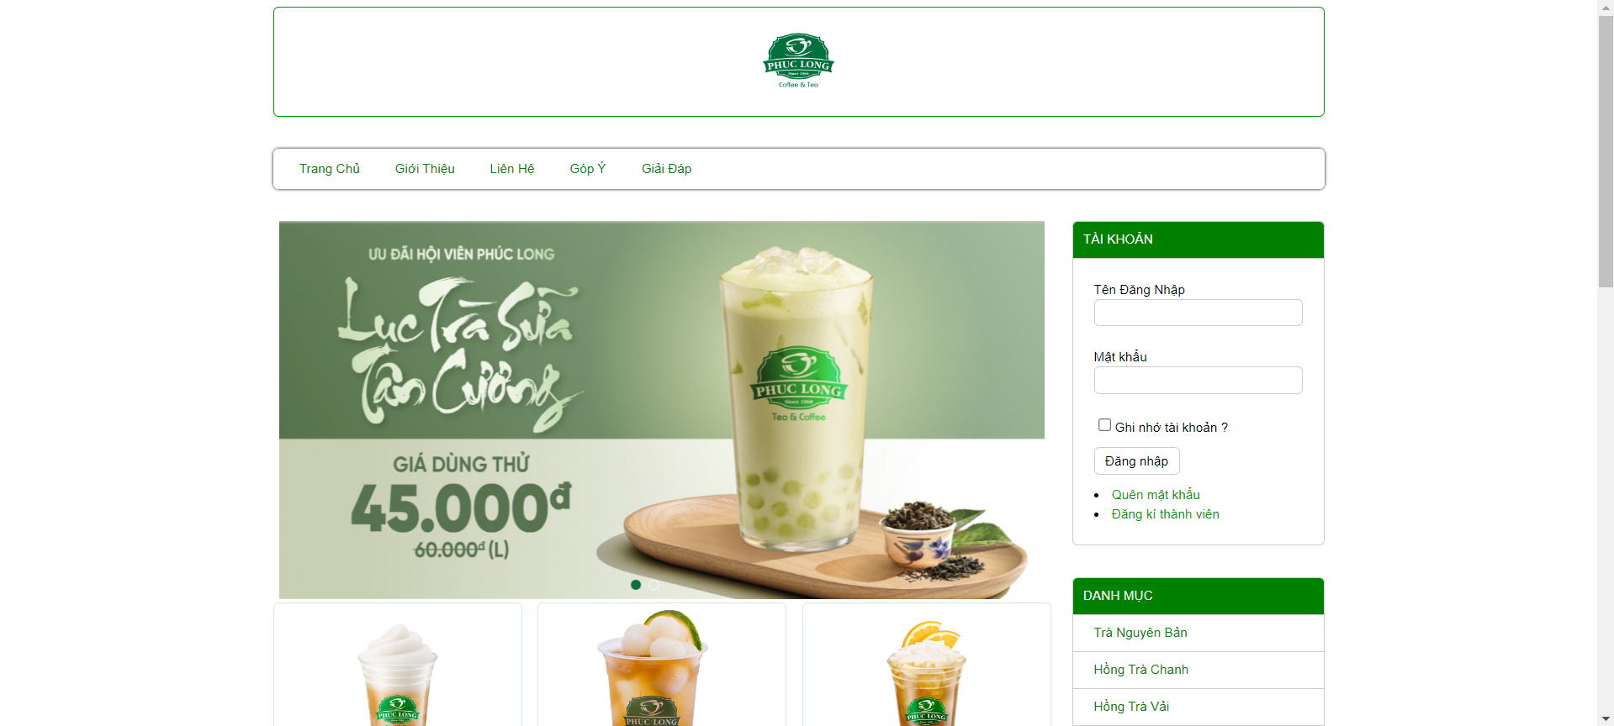

**Ưu điểm:**

• **Tiềm năng thị trường lớn**: Ngành công nghiệp đồ uống đang phát triển mạnh mẽ, với nhu cầu tiêu thụ cao từ khách hàng.

• **Khả năng tăng trưởng doanh thu**: Website bán hàng có thể mở rộng thị trường tiêu thụ và thu hút khách hàng mới một cách hiệu quả.

• **Trải nghiệm người dùng tốt**: Cung cấp trải nghiệm mua sắm thuận tiện và hấp dẫn cho người dùng, từ đặt hàng đến thanh toán.

**Nhược điểm:**

• **Cạnh tranh gay gắt**: Thị trường bán lẻ trực tuyến đồ uống đang có sự cạnh tranh khốc liệt từ các đối thủ lớn và nhỏ.

• **Quản lý kho hàng phức tạp**: Đối với các sản phẩm nhạy cảm như đồ uống, việc quản lý kho hàng và đảm bảo hàng hóa luôn tươi mới có thể gặp phải nhiều thách thức.

• **Chi phí vận hành cao**: Bao gồm chi phí vận chuyển, bảo quản sản phẩm và hệ thống thanh toán điện tử.

**1.1.4 Đối tượng sử dụng hệ thống**

• **Người mua hàng (Khách hàng)**: Đây là người dùng chính của website, bao gồm các cá nhân và tổ chức có nhu cầu mua đồ uống trực tuyến để tiện lợi và nhanh chóng hơn so với mua truyền thống. Họ có thể tìm kiếm, xem thông tin sản phẩm, đặt hàng và thanh toán trực tuyến.

• **Nhân viên quản lý và bán hàng**: Bao gồm các nhân viên trong doanh nghiệp quản lý và vận hành hệ thống. Các nhiệm vụ bao gồm quản lý đơn hàng, xử lý phản hồi của khách hàng, cập nhật thông tin sản phẩm và quản lý kho hàng để đảm bảo hoạt động kinh doanh suôn sẻ.

• **Quản trị viên hệ thống**: Đây là người chịu trách nhiệm bảo trì và quản lý toàn bộ hệ thống website. Nhiệm vụ của họ bao gồm cài đặt, cập nhật và bảo mật hệ thống, giám sát hoạt động để đảm bảo sự ổn định và an toàn cho người dùng và dữ liệu.

**1.2 Thành viên tham gia dự án**

Tên sv: Nguyễn Đức Quân

Mã sv: PH51116

**1.3 Các công cụ và công nghệ sử dụng**

1.3.1 Các công cụ

|  |  |  |
| --- | --- | --- |
| **VS Code**  visual-studio-logo · GitHub Topics · GitHub | **Laragon**Laragon Logo PNG vector in SVG, PDF, AI, CDR format | **phpMyAdmin**  Download phpMyAdmin Logo in SVG Vector or PNG File Format - Logo.wine |
| **Draw.io**  drawio-desktop 23.1.5 | Diagram Software |  |  |

1.3.2 Các công nghệ

|  |  |  |
| --- | --- | --- |
| **HTML CSS**  HTML 5 & CSS 3 Logos | **pHp**  PHP Logo transparent PNG - StickPNG | **DATABASE**  Database Icon or Logo in Modern Line Style Stock Vector - Illustration of  connection, internet: 81369618 |

PHẦN 2. KHẢO SÁT HỆ THỐNG

2.1 Danh sách tác nhân (actor)

|  |  |  |
| --- | --- | --- |
| STT | Tên actor | Nhiệm vụ |
| 1 | Khách | Là những người có thể vào xem website,… |
| 2 | Thành viên | Đăng nhập, đăng xuất, bình luận, tìm kiếm |
| 3 | Quản trị | Quản trị danh mục, quản trị sản phầm, quản trị slider, quản trị commet, quản trị tài khoản, setting |

2.2 Danh sách các use case

|  |  |  |
| --- | --- | --- |
| STT | Tên UseCase | Ý nghĩa/ ghi chú |
| 1 | Đăng ký | Người dùng tạo tài khoản mới |
| 2 | Xem sản phẩm | Xem thông tin chi tiết về các sản phẩm có sẵn trên hệ thống |
| 3 | Đăng nhập/Đăng xuất | Đăng nhập vào hệ thống hoặc đăng xuất khỏi tài khoản |
| 4 | Bình luận | |  | | --- | | Người dùng có thể bình luận và đánh giá sản phẩm |  |  | | --- | |  | |
| 5 | Tìm kiếm | |  | | --- | | Tìm kiếm sản phẩm theo từ khóa hoặc bộ lọc |  |  | | --- | |  | |
| 6 | Quản trị danh mục | |  | | --- | | Quản lý các danh mục sản phẩm bao gồm thêm, sửa, xóa danh mục |  |  | | --- | |  | |
| 7 | Quản trị sản phẩm | |  | | --- | | Quản lý thông tin chi tiết về các sản phẩm bao gồm thêm, sửa, xóa sản phẩm |  |  | | --- | |  | |
| 8 | Quản trị slider | |  | | --- | | Quản lý các slider hình ảnh trên trang chủ |  |  | | --- | |  | |
| 9 | Quản trị comment | |  | | --- | | Quản lý các bình luận của người dùng, bao gồm duyệt, xóa bình luận |  |  | | --- | |  | |
| 10 | Quản trị tài khoản | |  | | --- | | Quản lý thông tin tài khoản của người dùng, bao gồm thêm, sửa, xóa tài khoản |  |  | | --- | |  | |
| 11 | Tổng hợp thống kê | Thống kê và báo cáo dữ liệu hoạt động trên hệ thống |

2.3 Mô hình hệ thống tổng quát (Use case model)

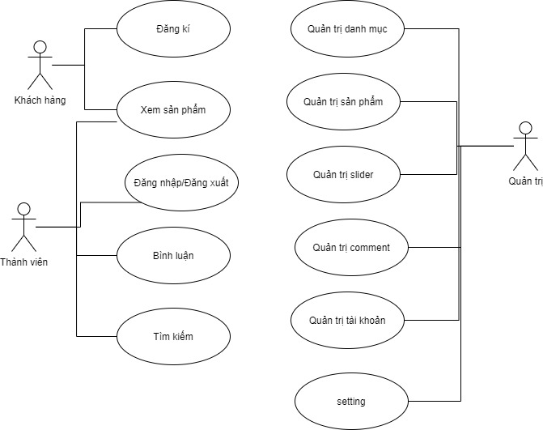

**2.4 Đặc tả Use case**

2.4.1 Use case Đăng nhập

|  |  |
| --- | --- |
| Tên use case: Đăng nhập | |
| Mô tả chung | Dùng để đăng nhập vào hệ thống, cho phép người dùng truy cập vào các chức năng và thông tin bảo mật sau khi xác thực thành công. |
| Tác nhân chính | Thành viên, Quản trị |
| Tiền điều kiện | Người dùng đã có tài khoản trong hệ thống |
| Luồng sự kiện | 1. Người dùng click vào nút "Đăng nhập" trên giao diện trang chủ.  2. Hệ thống hiển thị form đăng nhập, bao gồm các trường nhập tên người dùng và mật khẩu.  3. Người dùng nhập tên người dùng và mật khẩu vào các trường tương ứng.  4. Người dùng click vào nút "Đăng nhập".  5. Hệ thống kiểm tra tính hợp lệ của thông tin đăng nhập:  + Nếu tên người dùng và mật khẩu đúng:  Hệ thống xác thực thành công và chuyển hướng người dùng về trang chủ hoặc trang cá nhân.  Hiển thị thông báo đăng nhập thành công.  +Nếu tên người dùng hoặc mật khẩu sai:  Hệ thống hiển thị thông báo lỗi "Tên người dùng hoặc mật khẩu không hợp lệ".  Người dùng có thể chọn nhập lại thông tin đăng nhập hoặc sử dụng chức năng quên mật khẩu để khôi phục mật khẩu. |
| Hậu điều kiện | Người dùng đăng nhập thành công và được chuyển hướng về trang chủ hoặc trang cá nhân, hoặc nhận được thông báo lỗi nếu thông tin đăng nhập không chính xác. |

2.4.2 Use case: Bình Luận

|  |  |
| --- | --- |
| Tên use case: Bình luận | |
| Mô tả chung | Cho phép người dùng đăng bình luận về sản phẩm, giúp người dùng chia sẻ ý kiến, đánh giá và trải nghiệm của mình với sản phẩm, từ đó giúp các người dùng khác có thêm thông tin trước khi quyết định mua hàng. Quản trị viên cũng có thể quản lý các bình luận này. |
| Tác nhân chính | Thành viên |
| Tiền điều kiện | Người dùng đã đăng nhập thành công vào website, sản phẩm đã được mua hoặc có chính sách cho phép bình luận sản phẩm dù chưa mua |
| Luồng sự kiện | 1. Người dùng click vào sản phẩm muốn bình luận 2. Gõ nội dung bình luận vào ô bình luận 3. Click nút "Gửi bình luận" 4. Hệ thống kiểm tra nội dung bình luận   + Nếu nội dung hợp lệ: Lưu bình luận và hiển thị trên giao diện  + Nếu nội dung không hợp lệ: Hiển thị thông báo lỗi cho người dùng |
| Hậu điều kiện | Bình luận được gửi thành công và hiển thị trên trang sản phẩm, hoặc nhận được thông báo lỗi yêu cầu sửa lại nội dung nếu không hợp lệ. Quản trị viên có thể kiểm soát các bình luận để đảm bảo chúng phù hợp với quy định của website. |

…

2.5 Ma trận phân quyền chức năng

|  |  |  |  |  |
| --- | --- | --- | --- | --- |
| STT | Chức năng (UC) | Khách | Thành viên | Quản trị |
| 1 | Đăng kí | v |  |  |
| 2 | Đăng nhập |  | v | v |
| 3 | Bình luận |  | v |  |
| 4 | Tìm kiếm |  | v |  |
| 5 | Xem sản phẩm | v | v |  |
| 6 | Quản lý tài khoản |  | v |  |
| 7 | Quản lý hàng |  |  | v |
| 8 | Quản lý loại hàng |  |  | v |
| 9 | Quản lý khách hàng |  |  | v |
| 10 | Quản lý bình luận |  |  | v |
| 11 | Tổng hợp thống kê |  |  | v |

PHẦN 3. PHÂN TÍCH HỆ THỐNG

<vẽ biểu đồ activity –>

3.1 Biểu đồ hoạt động chức năng đăng nhập

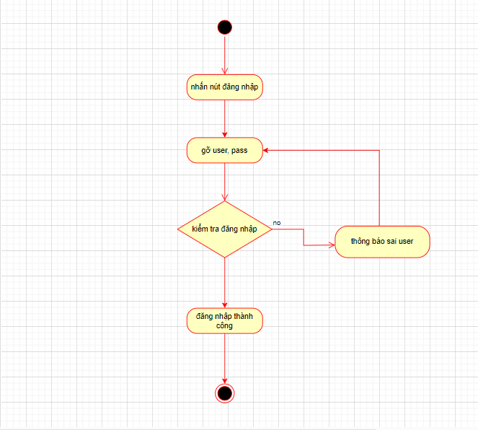

PHẦN 4. THIẾT KẾ HỆ THỐNG

4.1 Thiết kế kiến trúc hệ thống

*<Sơ đồ cấu tạo ứng dụng có các thành phần nào liên quan, công nghệ gì được sử dụng cho các thành phần đó....>*

4.2. Thiết kế giao diện front end

4.2.1 Giao diện người dùng

Chụp ảnh các giao diện trên bài các bạn làm

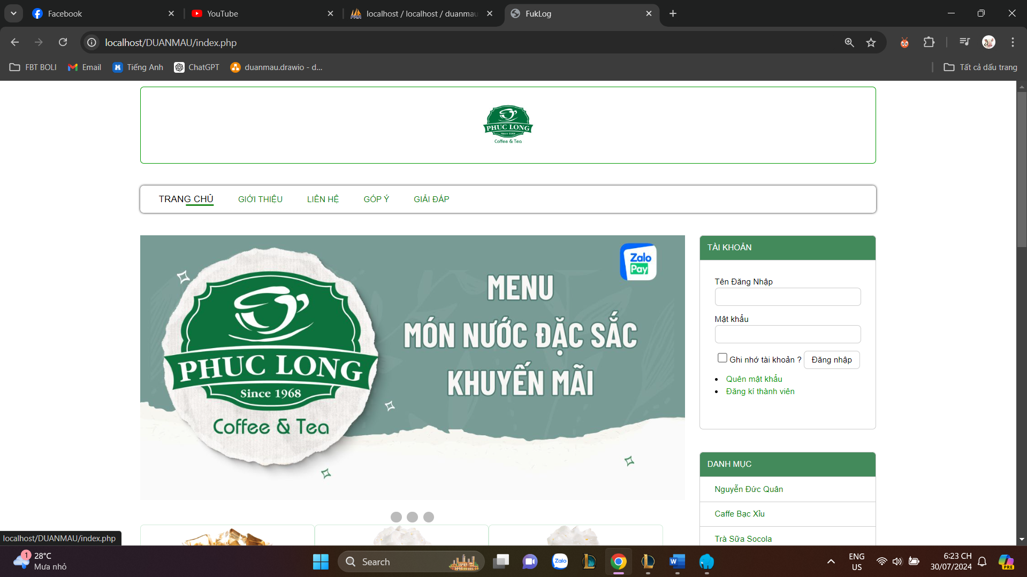

4.2.1 Thiết kế giao diện backend

Quản trị danh mục …

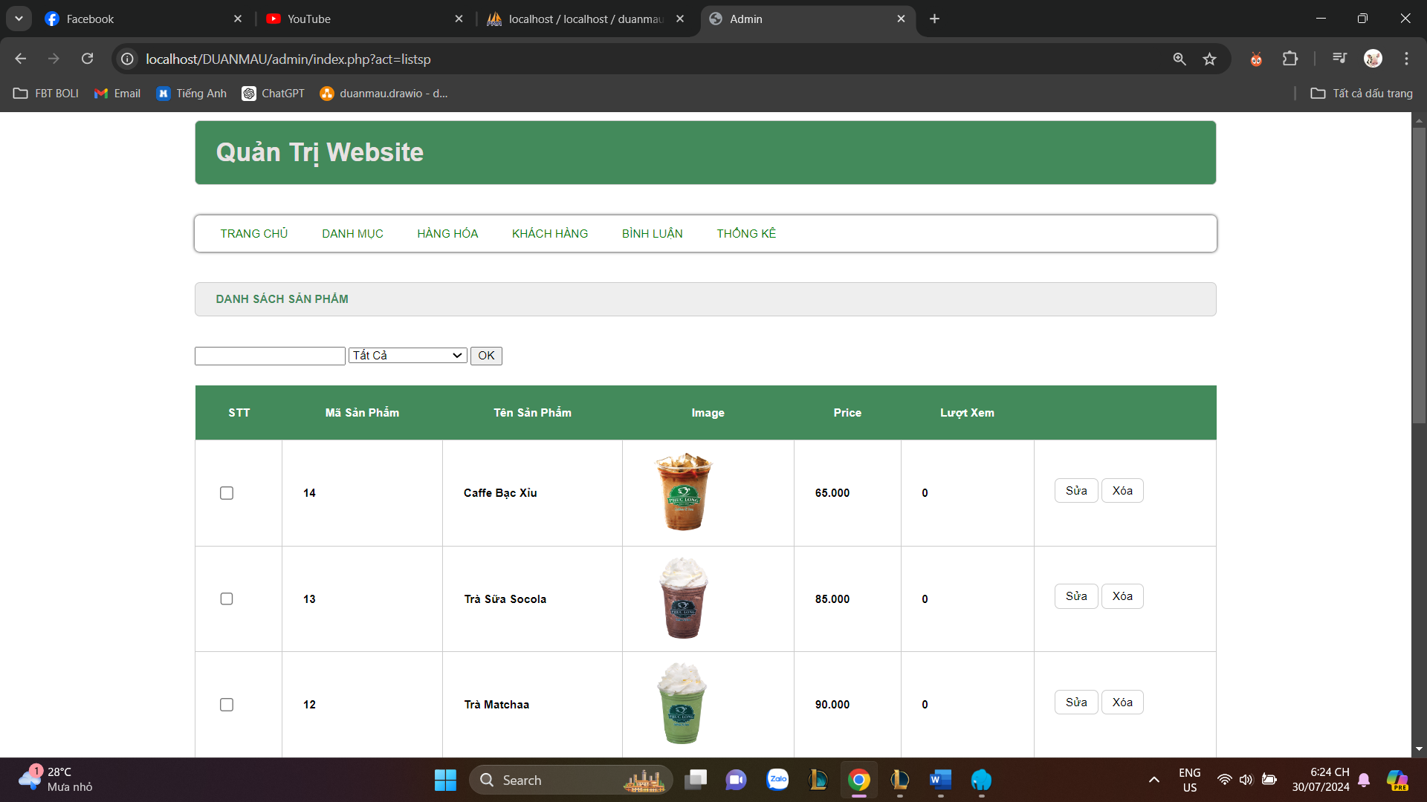

PHẦN 5. XÂY DỰNG CƠ SỞ DỮ LIỆU

5.1 Cơ sở dữ liệu

*<Biểu đồ ERD or biểu đồ quan hệ yêu cầu csdl to, rõ để người đọc phải đọc được các thuộc tính và các mối quan hệ trong đó>*

5.2 Chi tiết các bảng

5.2.1 Bảng category

|  |  |  |  |  |  |  |
| --- | --- | --- | --- | --- | --- | --- |
| **No.** | **Name** | **Type** | **Length** | **Not null** | **Key** | **Ghi chú** |
| 1 | id | int | 11 | ✓ | PK | ID của thể loại |
| 2 | name | vachar | 200 | ✓ |  | Tên thể loại |

|  |  |  |  |  |  |  |
| --- | --- | --- | --- | --- | --- | --- |
| **No.** | **Name** | **Type** | **Length** | **Not null** | **Key** | **Ghi chú** |
| 1 | id | int |  | ✓ | PK | ID của sản phẩm |
| 2 | name | vachar | 200 | ✓ |  | Tên sản phẩm |
| 3 | price | decimal |  | ✓ |  | Gía sản phẩm |
| 4 | image | vachar | 200 | ✓ |  | ảnh sản phầm |
| 5 | mota | text |  | NULL |  | Mô tả sản phẩm |
| 6 | view | int |  | NULL |  | Lượt xem |
| 7 | iddm | int |  | ✓ |  | Id danh mục sản phẩm |

CHƯƠNG 6: KIỂM THỬ - TRIỂN KHAI HỆ THỐNG

6.1 Kiểm thử

Quá trình kiểm thử hệ thống bao gồm các bước sau:

* **Kiểm thử chức năng**: Đảm bảo các chức năng của hệ thống hoạt động đúng như yêu cầu.
* **Kiểm thử hiệu năng**: Đánh giá hiệu năng của hệ thống dưới tải cao.
* **Kiểm thử bảo mật**: Kiểm tra các lỗ hổng bảo mật của hệ thống.
* **Kiểm thử giao diện người dùng**: Đảm bảo giao diện người dùng thân thiện và dễ sử dụng.

6.2 Triển khai hệ thống

6.2.1 Yêu cầu phần cứng – phần mềm

**Máy chủ (Server)**: Máy chủ với cấu hình đủ mạnh để xử lý lưu lượng truy cập lớn.

**Hệ điều hành**: Windows Server hoặc Linux (Ubuntu, CentOS).

**Phần mềm**: Apache hoặc Nginx, PHP, MySQL.6.2.2 Hướng dẫn cài đặt

PHẦN 7. KẾT LUẬN

7.1 Thời gian phát triển dự án

Dự án được phát triển trong vòng 1 tháng, từ Ngày 8 tháng 7 đến Ngày 8 tháng 8 năm 2024.

7.2 Mức độ hoàn thành dự án

|  |  |  |  |  |  |  |  |  |
| --- | --- | --- | --- | --- | --- | --- | --- | --- |
| |  | | --- | | **Chức Năng** |  |  | | --- | |  | | |  | | --- | | **Trạng Thái** |  |  | | --- | |  | | | **Đánh Giá (%)** | | --- |  |  | | --- | |  | |
| |  | | --- | | Đăng ký |  |  | | --- | |  | | |  | | --- | | Hoàn thành |  |  | | --- | |  | | 100% |
| |  | | --- | | Đăng nhập |  |  | | --- | |  | | |  | | --- | | Hoàn thành |  |  | | --- | |  | | 100% |
| |  | | --- | | Xem sản phẩm |  |  | | --- | |  | | |  | | --- | | Hoàn thành |  |  | | --- | |  | | 100% |
| |  | | --- | | Bình luận |  |  | | --- | |  | | |  | | --- | | Hoàn thành |  |  | | --- | |  | | 0% |
| |  | | --- | | Tìm kiếm |  |  | | --- | |  | | |  | | --- | | Hoàn thành |  |  | | --- | |  | | 100% |
| |  | | --- | | Quản trị danh mục |  |  | | --- | |  | | |  | | --- | | Hoàn thành |  |  | | --- | |  | | 100% |
| |  | | --- | | Quản trị sản phẩm |  |  | | --- | |  | | |  | | --- | | Hoàn thành |  |  | | --- | |  | | 100% |
| |  | | --- | | Quản trị slider |  |  | | --- | |  | | |  | | --- | | Hoàn thành |  |  | | --- | |  | | 100% |
| |  | | --- | | Quản trị comment |  |  | | --- | |  | | |  | | --- | | Hoàn thành |  |  | | --- | |  | | 0% |
| |  | | --- | | Quản trị tài khoản |  |  | | --- | |  | | |  | | --- | | Hoàn thành |  |  | | --- | |  | | 0% |
| |  | | --- | | Tổng hợp thống kê |  |  | | --- | |  | | |  | | --- | | Hoàn thành |  |  | | --- | |  | | 0% |

7.3 Những khó khăn rủi ro gặp phải và cách giải quyết

* **Khó khăn trong việc học và áp dụng công nghệ mới**: Đã giải quyết bằng cách tham gia các khóa học trực tuyến và tìm hiểu tài liệu.
* **Lỗi phần mềm khi chạy chương trình**: Đã giải quyết bằng cách debug cẩn thận và tìm kiếm sự giúp đỡ từ giảng viên và bạn bè.
* **Quản lý thời gian**: Đã giải quyết bằng cách lập kế hoạch chi tiết và tuân thủ tiến độ đề ra.

7.4 Những bài học rút ra sau khi làm dự án

Nâng cao kỹ năng lập trình PHP và quản lý cơ sở dữ liệu.

Hiểu rõ hơn về quy trình phát triển và triển khai dự án thương mại điện tử.

7.5 Kế hoạch phát triển trong tương lai

Mở rộng các tính năng của website như hỗ trợ nhiều ngôn ngữ, tích hợp chatbot hỗ trợ khách hàng.

Tối ưu hóa hiệu năng của hệ thống để xử lý lưu lượng truy cập lớn hơn.

Xây dựng ứng dụng di động để hỗ trợ khách hàng tốt hơn.

**LỜI CẢM ƠN**

**TÀI LIỆU THAM KHẢO**

Em xin gửi lời cảm ơn chân thành đến các thầy cô giáo của Trường Cao Đẳng FPT Polytechnic, đặc biệt là giảng viên Đỗ Thị Tuyết Mai, người đã tận tình hướng dẫn và hỗ trợ em trong suốt quá trình thực hiện dự án này.

Em cũng xin cảm ơn các bạn bè, đã cùng em trao đổi, chia sẻ kinh nghiệm và giúp đỡ em vượt qua những khó khăn trong quá trình làm dự án.

Cuối cùng, em xin gửi lời cảm ơn đến gia đình đã luôn ủng hộ và tạo điều kiện tốt nhất cho em trong suốt thời gian học tập và thực hiện dự án.

Xin chân thành cảm ơn!

**Tài Liệu Tham Khảo**

1. W3Schools. (n.d.). PHP Tutorial. Retrieved from <https://www.w3schools.com/php/>
2. MySQL Documentation - Hướng dẫn MySQL.
3. Mozilla Developer Network (MDN) - Hướng dẫn về HTML.
4. Stack Overflow - Cộng đồng hỏi đáp lập trình.
5. Bootstrap Documentation - Hướng dẫn sử dụng Bootstrap.